TRƯỜNG THPT AN DƯƠNG VƯƠNG ĐỀ KIỂM TRA HỌC KỲ 1
TỔ VẬT LÝ MÔN VẬT LÝ LỚP 12 Năm học 2014-2015
Thời gian làm bài 60 phút ĐỀ 312
Họ và tên học sinh………………………………………….SBD……………………Lớp………………….

Câu 1. Hãy chọn câu đúng. Người ta có thể nghe được âm có tần số
A. từ 16 Hz đến 20.000 Hz B. từ thấp đến cao. C. dưới 16 Hz. D. trên 20.000 Hz.

Câu 2. Một đoạn mạch R – L – C. Đặt vào hai đầu đoạn mạch một điện áp xoay chiều 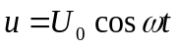. Biểu thức nào sau đây cho trường hợp có cộng hưởng điện ?
A. 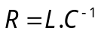 B. 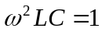 C. 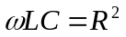 D. 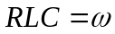

Câu 3. Một đoạn mạch xoay chiều gồm một tụ điện và một điện trở thuần mắc nối tiếp. Điện áp hiệu dụng trên điện trở và tụ điện lần lượt là 24 V; 18 V. Điện áp hiệu dụng giữa hai đầu đoạn mạch bằng
A. 42 V. B. 6 V. C. 30 V. D. 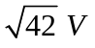
Câu 4: Mạch điện xoay chiều R,L,C nối tiếp (cuộn dây thuần cảm), 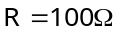, 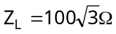, điện dung C của tụ điện thay đổi được. Thay đổi C để điện áp hiệu dụng ở hai đầu tụ điện đạt cực đại U_{Cmax} thì khi đó điện áp hiệu dụng ở hai đầu điện trở là 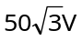. Giá trị U_{Cmax} là:
A. 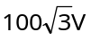 B. 150V C. 200V D. 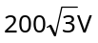
Câu 5: Hệ số công suất của đoạn mạch điện xoay chiều RLC không phân nhánh sẽ bằng 1 trong trường hợp đoạn mạch có:
A. cảm kháng bằng dung kháng. B. dung kháng bằng tổng trở.
C. điện trở thuần bằng cảm kháng. D. điện dung bằng độ tự cảm.
Câu 6: Cho đoạn mạch điện gồm một cuộn cảm có điện trở thuần R và có độ tự cảm L mắc nối tiếp với một tụ điện có điện dung C. Các điện áp hiệu dụng giữa hai đầu đoạn mạch, giữa hai đầu cuộn cảm và giữa hai bản tụ điện đều bằng 120V. Hệ số công suất của mạch là
A. 1 B. 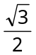 C. D. 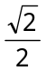
Câu 7. Một vật dao động điều hòa với phương trình 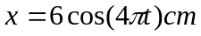 vận tốc của vật tại thời điểm t = 7,5s là:
A. 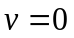 B. 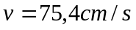 C. 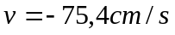 D. 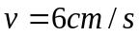
Câu 8. Một vật dao động điều hòa với biên độ A = 12cm và chu kỳ T = 1s. Chọn gốc thời gian là lúc vật qua vị trí cân bằng theo chiều âm. Phương trình dao động của vật là:
A. 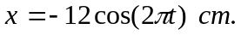 B.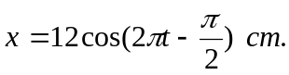
C. 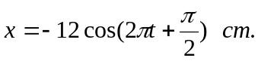 D. 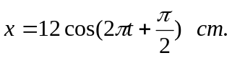
Câu 9. Con lắc lò xo gồm vật nặng khối lượng m = 100g và lò xo có độ cứng k = 100N/m, (lấy 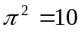) dao động điều hòa với chu kỳ:
A. 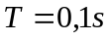 B. 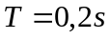 C. 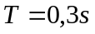 D. 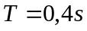
Câu 10. Cho hai dao động cùng phương, cùng tần số: 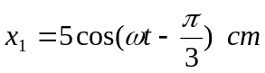 và 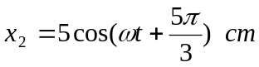. Dao động tổng hợp của chúng có dạng:
A. 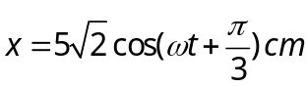 B. 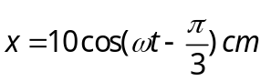
C. 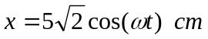 D. 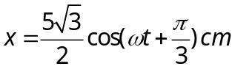
Câu 11. Một chất điểm dao động điều hòa theo phương trình Quãng đường vật đi được sau 2s là:
A. 40cm B. 20cm C. 10cm D. 80cm
Câu 12. Con lắc đếm dây có chiều dài 1m dao động với chu kỳ 2s. Tại cùng một vị trí thì con lắc đơn có độ dài 3m sẽ dao động với chu kỳ là:
A. 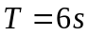 B. 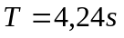 C. 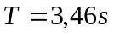 D. 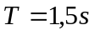
Câu 13. Gắn một vật vào lò xo dược treo thẳng đứng làm lò xo dãn ra 6,4 cm khi vật nặng ở vị trí cân bằng. Cho 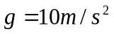. Tần số dao động của vật nặng là:
A. 0,2 Hz B. 2 Hz C. 0,5 Hz D. 5 Hz.
Câu 14. Một người quan sát một chiếc phao trên mặt biển thấy nó nhô lên cao 10 lần trong 18s, khoảng cách giữa hai ngọn sóng kế nhau là 2m. Vận tốc truyền sóng trên mặt biển là:
A. v = 1m/s B. v = 2m/s C. v = 4m/s D. v = 8m/s.
Câu 15. Con lắc đơn gồm vật nặng có khối lượng m treo vào sợi dây có chiều dài l tại nơi có gia tốc trọng trường g, dao động điều hòa với chu kỳ T phụ thuộc vào
A. l và g. B. m và l C. m và g. D. m, l và g
Câu 16. Một con lắc có chiều dài l₁ dao động với chu kỳ 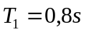. Một con lắc đơn khác có chiều dài l₂ dao động với chu kỳ 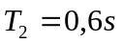. Chu kỳ con lắc đơn có chiều dài l₁ + l₂ là :
A. 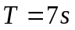 B. 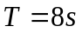 C. 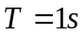 D. 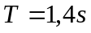

Câu 17. Một sónglan truyền với vận tốc 200 m/s có bước sóng 4 m. Tần số và chu kỳ sóng là:
A. 50 HZ; 0,02 s B. 0,05 HZ; 200 s C. 800 HZ; 0,125 s D. 5 HZ; 0,2 s

Câu 18. Một con lắc lò xo treo thẳng đứng gồm lò xo độ cứng k và vật nặng khối lượng m. Nếu tăng độ cứng lò xo lên 2 lần và giảm khối lượng của vật 2 lần thì chu kỳ dao động của con lắc sẽ
A. không thay đổi. B. tăng 2 lần. C. tăng 4 lần. D. giảm 2 lần.
Câu 19. Sóng dọc truyền được trong các môi trường:
A. rắn, lỏng. B. khí, rắn. C. lỏng và khí. D. rắn, lỏng, khí.
Câu 20. Nguồn phát sóng S trên mặt nước dao động với tần số f = 100Hz gây ra các sóng có biên độ A không đổi. Biết khoảng cách giữa 7 gợn lồi liên tiếp trên phương truyền sóng là 3 cm. Vận tốc truyền sóng trên mặt nước là:
A. 25 cm/s. B. 50 cm/s C. 100 cm/s D. 150 cm/s
Câu 21. Hai nguồn kết hợp là hai nguồn phát sóng:
A.có cùng tần số và cùng phương truyền.
B. có cùng biên độ và có độ lệch pha không thay đổi theo thời gian.
C. có cùng tần số và có độ lệch pha không thay đổi theo thời gian.
D. độ lệch pha không thay đổi theo thời gian.
Câu 22. Trong thí nghiệm giao thoa sóng trên mặt nước, hai nguồn kết hợp S₁ , S₂ dao động với tần số 20Hz, tại một điểm M cách A, B lần lượt là 16cm và 20cm, sóng có biên độ cực đại, giữa M và đường trung trực của S₁S₂ có ba dãy cực đại kháC. Vận tốc truyền sóng trên mặt nước là bao nhiêu ?
A. 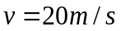 B. 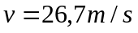 C. 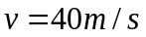 D. 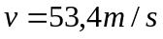
Câu 23. Sóng dọc là sóng mà các phần tử vật chất trong môi trường có phương dao động
A. hướng theo phương nằm ngang. B. trùng với phương truyền sóng.
C. vuông góc với phương truyền sóng. D. hướng theo phương thẳng đứng.

Câu 24. Một dây đàn dài 40cm,hai đầu cố định, khi dây dao động với tần số 600Hz ta quan sát trên dây có sóng dừng với hai bụng sóng. Vận tốc sóng trên dây là
A. v = 79,8m/s B. v = 120 m/s C. v = 240m/s D. v = 480m/s.
Câu 25. Để đảm bảo an toàn lao động cho công nhân, mức cường độ âm trong phân xưởng của một nhà máy phải giữ ở mức không vượt quá 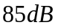. Biết cường độ âm chuẩn bằng 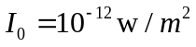. Cường độ âm cực đại mà nhà máy đó quy định là
A. 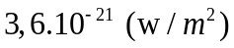 B. 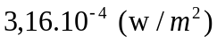 C. 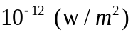 D. 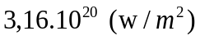
Câu 26. Dung kháng của một mạch điện R – L – C mắc nối tiếp đang có giá trị nhỏ hơn cảm kháng. Muốn xảy ra hiện tượng cộng hưởng điện trong mạch, ta phải
A. tăng điện dung của tụ điện. B. tăng hệ số tự cảm của cuộn dây.
C. Giảm điện trở của mạch. D. Giảm tần số dòng điện xoay chiều.
Câu 27. Đoạn mạch R – L – C mắc nối tiếp. Biết rằng 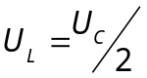 . So với dòng điện i thì điện áp u ở hai đầu mạch sẽ:
A. cùng pha. B. sớm pha. C. trễ pha. D. vuông pha.
Câu 28. Mạch điện xoay chiều gồm RLC mắc nối tiếp, có R = 30 , Z_{C} = 20 , Z_{L} = 60 . Tổng trở của mạch là
A. 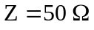 B. 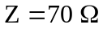 C. 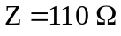 D. 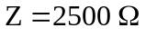
Câu 29. Cho đoạn mạch xoay chiều AB gồm điện trở R = 100 , tụ điện 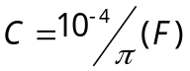 và cuộn cảm L = 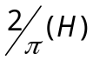 mắc nối tiếp. Đặt vào hai đầu đoạn mạch AB một hiệu điện thế xoay chiều có dạng 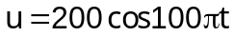 (V). Cường độ dòng điện hiệu dụng trong mạch là
A. I = 2 A B. I = 1,4 A C. I = 1 A D. I = 0,5 A
Câu 30. Trên một đoạn mạch R, L, C mắc nối tiếp nếu cường độ dòng điện trễ pha so với điện áp giữa hai đầu đoạn mạch thì ta kêt luận được là
A. đoạn mạch có điện trở và tụ điện. B. đoạn mạch có cảm kháng lớn hơn dung kháng.
C. đoạn mạch chỉ có tụ điện. D. đoạn mạch không thể có tụ điện.
Câu 31. Phát biểu nào dưới đây không đúng đối với đoạn mạch R, L, C mắc nối tiếp đang xảy ra cộng hưởng điện ?
A. Hệ số công suất của đoạn mạch cực đại. B. Cường độ dòng điện hiệu dụng đạt giá trị cực đại.
C. Điện áp giữa hai đầu điện trở sớm pha 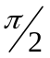 so với điện áp giữa hai đầu cuộn dây.
D. Cảm kháng của cuộn dây bằng dung kháng của tụ điện.
Câu 32. Một đoạn mạch gồm một điện trở thuần R mắc nối tiếp với cuộn cảm thuần L. Biết điện áp hiệu dụng ở hai đầu điện trở R là U_{R} = 40 V và điện áp hiệu dụng ở hai đầu cuộn cảm L là U_{L} = 30 V. Điện áp hiệu dụng U ở hai đầu mạch điện trên có giá trị là:
A. U = 10 V B. U = 50 V C. U = 70 V D. U = 35 V
Câu 33. Cho đoạn mạch gồm điên trở 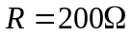, và tụ điện 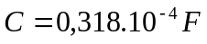, mắc nối tiếp nhau. Điện áp giữa hai đầu mạch có biểu thức 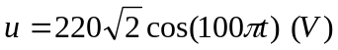. Biểu thức cường độ dòng điện tức thời trong mạch có dạng:
A. 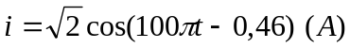 B. 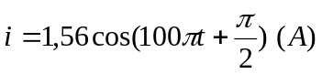
C. 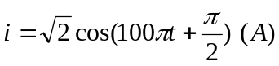 D. 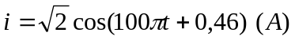

Câu 34.Trong đoạn mạch AB như hình vẽ, L là cuộn cảm thuần. Các vôn kế có điện trở rất lớn. Đặt điện áp xoay chiều có giá trị hiệu dụng 110 V vào hai đầu đoạn mạch AB. Điện áp giữa các điểm AM, MB lần lượt là U₁ = 110 V, 176 V. Điện áp giữa hai đầu cuộn cảm và điện áp giữa hai đầu điện trở lần lượt là
A
R
L
C
M
B
A. 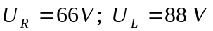. B. 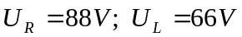.
C. 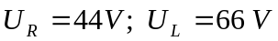. D.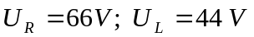.
Câu 35. Trong các đại lượng đặc trưng cho dòng điện xoay chiều sau đây, đại lượng nào không dùng giá trị hiệu dụng
A. Điện áp B. Cường độ dòng điện C. Suất điện động D. Công suất

Câu 36. Một máy biến thế có số vòng cuộn sơ cấp là 2200 vòng. Mắc cuộn sơ cấp với mạng điện xoay chiều 220 V – 50 Hz, khi đó hiệu điện thế hiệu dụng giữa hai đầu cuộn thứ cấp để hở là 6 V. Số vòng của cuộn thứ cấp là
A. 85 vòng. B. 60 vòng. C. 42 vòng. D. 30 vòng.
Câu 37. Hiện nay người ta thường dùng cách nào sau đây để làm giảm hao phí điện năng trong quá trình truyền tải đi xa?
A. Tăng tiết diện dây dẫn dùng để truyền tải. B. Xây dựng nhà náy điện gần nơi nơi tiêu thụ.
C. Dùng dây dẫn bằng vật liệu siêu dẫn. D. Tăng hiệu điện thế trước khi truyền tải điện năng đi xa.
Câu 38. Điện năng ở một trạm phát điện được truyền đi dưới hiệu điện thế 2 kV, Hiệu suất trong quá trình tải là H= 80%. Muốn hiệu suất trong quá trình truyền tải tăng đến 95% thì ta phải
A. Tăng hiệu điện thế lên đến 4 kV. B. Tăng hiệu điện thế lên đến 8 kV.
C. Giảm hiệu điện thế xuống còn 1 kV. D. Giảm hiệu điện thế xuống còn 0,5 kV.
Câu 39. Một đoạn mạch gồm một cuộn dây có điện trở 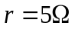 và độ tự cảm 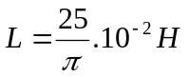mắc nối tiếp với một điện trở thuần 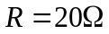 . Đặt vào hai đoạn mạch một điện áp xoay chiều 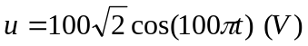. Biểu cường độ dòng điện qua mạch có dạng;
A. 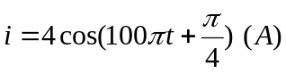 B. 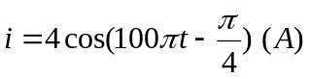
C. 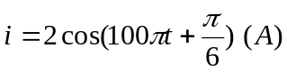 D. 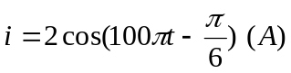
Câu 40. Một cuộn dây thuần cảm có độ tự cảm 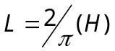, mắc nối tiếp với một tụ điện có điện dung 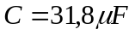. Biết điện áp giữa hai đầu cuộn dây có dạng 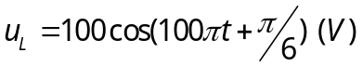. Biểu thức điện áp ở hai dầu tụ điện có dạng:
A. 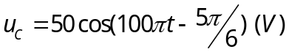. B. 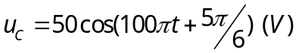.
C. 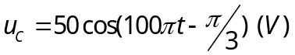. D. 

